Zarządzanie nieruchomościami Mokotów czyli jak od kuchni wygląda kompleksowa obsługa w stolicy
Zastanawiasz się jak wygląda kompleksowe zarządzanie nieruchomościami? Mokotów i inne dzielnice stolicy to miejsce pracy Status dlatego w tym artykule opowiemy na czym polegają te usługi w Warszawie.

Warszawa i jej specyfika

Nasza piękna stolica to miejsce o swojej wyjątkowej specyfice. To jedno z najbardziej zaludnionych miast. Szacuje się, że obecnie mieszka tam niespełna 2 miliony osób. A to wszytko za sprawą ciągle rosnącej migracji do Warszawy. Okazuje się, że przybywają tutaj osoby młode 24- 35 lat. Często do stolicy przeprowadzają się małżeństwa. Oznacza to nie tylko wzrost gospodarczy ale także popyt na pracę oraz mieszkania. Nowe budynki i wspólnoty mieszkaniowe powstają jak grzyby po deszczu. Okazuje się, że często deweloperom czy innym właścicielom wspólnot mieszkaniowych brakuje czasu na samodzielne zajmowanie się wszystkimi obowiązkami z nią związanymi. Zarządzanie nieruchomościami Mokotów, Ursynów oraz Żoliborz ale także w innych dzielnicach Warszawy staje się bardzo popularne i wygodne. W Status oferujemy zarządzanie nieruchomościami. Mokotów oraz inne okolice stolicy ale także innych miast Polski. Pęd życia w dużych miastach wymaga często kompleksowych rozwiązań.

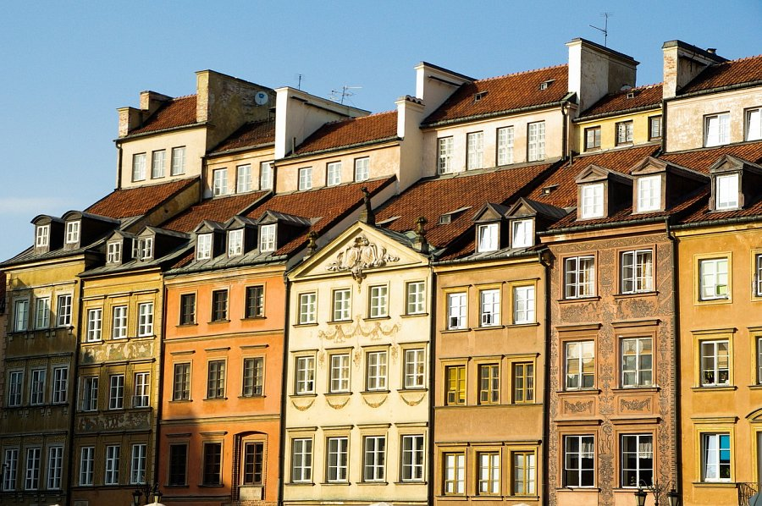
Zarządzanie nieruchomościami Mokotów

Kompleksowe usługi o jakich mowa w tym artykule to przede wszystkim usługi: księgowe, prawne, budowlane. Aby sprostać wymaganiom klientów coraz częściej wprowadza się także aktywne doradztwo aby jeszcze lepiej planować i wdrażać nowe projekty. Zarządzanie nieruchomościami Mokotów w Status to przede wszystkim wygoda. Jako nieliczni posiadamy własnych inspektorów oraz oferujemy całościowe zaopiekowanie się nieruchomością. Ponadto bardzo chętnie dzielimy się wiedzą. Z przyjemnością opisujemy najczęściej pojawiające się problemy oraz pytania na naszym blogu. Wszytko po to aby jak najbardziej ułatwić poszukiwanie informacji zarówno ze strony mieszkańca jak i właściciela.

